**《恒定电流 章末复习2》 导学案**

**学习目标**

1. 理解欧姆定律、电阻定律、焦耳定律的内容。
2. 理解闭合电路中的能量关系。
3. 运用规律，设计证明电池有内阻的实验。

**知识脉络梳理**

* **本章知识回顾**

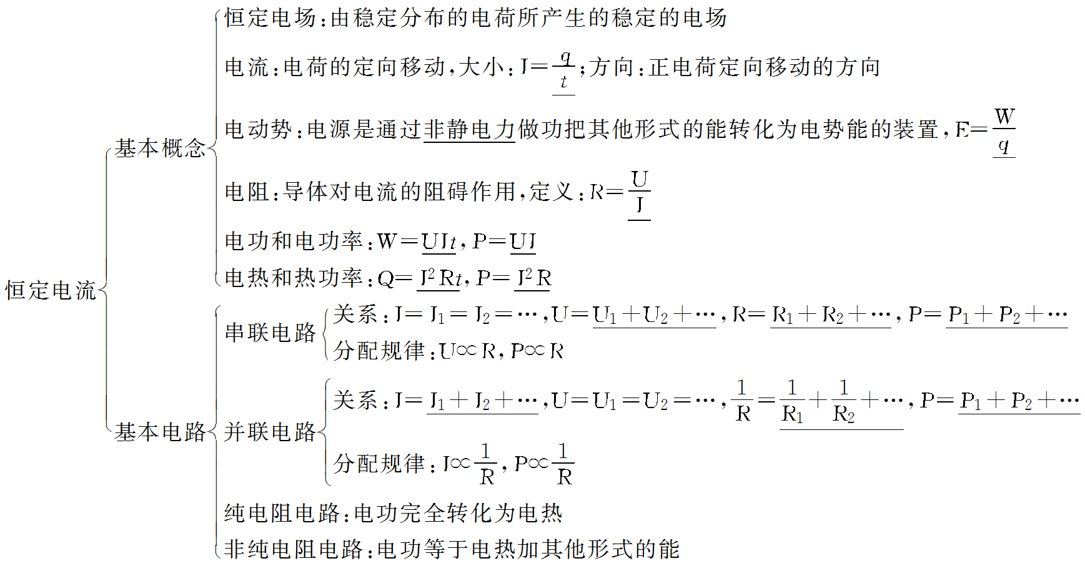



* **重要知识梳理与回顾：请完成下列填空**

一、导体的电阻

1.电阻定律

(1)内容：同种材料的导体，其电阻*R*与它的_____成正比，与它的_____成反比；导体电阻还与构成它的____有关.

(2)公式：*R*＝*ρ*，式中*ρ*是比例系数，*ρ*叫做这种材料的电阻率.

2.电阻率

(1)概念：电阻率是反映导体导电性能的物理量，是导体材料本身的属性，与导体的形状、大小无关.

(2)单位是欧姆·米，符号为Ω·m.

(3)影响电阻率的两个因素是材料和温度.

二、闭合电路的欧姆定律

(1)内容：闭合电路的电流跟电源的_______成正比，跟___________成反比.

(2)表达式：*I*＝.

(3)适用条件：外电路为纯电阻电路.

三、路端电压与负载的关系

1.路端电压的表达式：*U*＝*____________*

2.路端电压随外电阻的变化规律

(1)当外电阻*R*增大时，由*I*＝可知电流*I*_______，路端电压*U*＝*E*－*Ir*________

(2)当外电阻*R*减小时，由*I*＝可知电流*I*________，路端电压*U*＝*E*－*Ir*______

(3)两种特殊情况：当外电路断开时，电流*I*变为_____时，*U*＝*E*.即断路时的路端电压等于电源电动势.当电源短路时，外电阻*R*＝0，此时*I*＝.

四、纯电阻电路和非纯电阻电路的比较

|  |  |  |
| --- | --- | --- |
|  | 纯电阻电路 | 非纯电阻电路 |
| 能量转化情况 |  |  |
| 电功和电热的关系 |  |  |
| 电功率和热功率的关系 |  |  |
| 欧姆定律是否成立 |  |  |

* **知识应用**

1、实验设计：请设计实验，证明电池有电阻。

（要求：需说明实验原理，操作步骤和预期的实验现象。根据现象能得什么结论？）

2、实验设计2：请设计实验，比较新旧电池有什么不同？

（要求：需说明实验原理，操作步骤和预期的实验现象。根据现象能得什么结论？）